软件（结构）设计说明

--基于微信开发者工具开发的飞翔的小鸟游戏



课 程： 软件工程导论

名 称： Flappy Bird

人 员: G17小组

**7.13软件(结构)设计说明(SDD)**

**说明：**

1.《软件(结构)设计说明》(SDD)描述了计算机软件配置项(CSCI的设计。它描述了CSCI级设计决策、CSCI体系结构设计(概要设计)和实现该软件所需的详细设计。SDD可用接口设计说明IDD和数据库(顶层)设计说明DBDD加以补充。

2.SDD连同相关的IDD和DBDD是实现该软件的基础。向需方提供了设计的可视性，为软件支持提供了所需要的信息。

3.IDD和DBDD是否单独成册抑或与SDD合为一份资料视情况繁简而定。

版本记录

|  |  |  |  |  |
| --- | --- | --- | --- | --- |
| 编号 | 修订日期 | 版本/状态 | 修订人 | 备注 |
| 01 | 2020.11.25 | 0.1 | 陈骁 | 初稿 |
| 02 | 2020.11.29 | 0.2 | 陈骁 | 改进 |
| 03 | 2020.12.01 | 0.3 | 陈骁 | 改进 |
| 04 | 2020.12.06 | 0.4 | 陈骁，周诚信 | 改进 |
| 05 | 2020.12.09 | 0.5 | 陈骁 | 改进 |
| 06 | 2020.12.13 | 1.0 | 周诚信 | 正式版 |
| 07 | 2021.01.01 | 1.1 | 陈骁 | 正式版 |
| 08 | 2021.01.08 | 1.2 | 陈骁 | 正式版 |

**软件(结构)设计说明的正文的格式如下：**

目录

[1引言 4](#_Toc60086208)

[1.1标识 4](#_Toc60086209)

[1.2系统概述 4](#_Toc60086210)

[1.3文档概述 4](#_Toc60086211)

[1.4基线 5](#_Toc60086212)

[2引用文件 5](#_Toc60086213)

[3 CSCI级设计决策 5](#_Toc60086214)

[4 CSCI体系结构设计 6](#_Toc60086215)

[4.1体系结构 6](#_Toc60086216)

[4.1.1程序(模块)划分 6](#_Toc60086217)

[4.1.2程序(模块)层次结构关系 7](#_Toc60086218)

[4.2全局数据结构说明 7](#_Toc60086219)

[4.2.1全局变量 7](#_Toc60086220)

[4.2.4数据结构 8](#_Toc60086221)

[4.3接口设计 10](#_Toc60086222)

[4.3.1内部接口 10](#_Toc60086223)

[5 CSCI详细设计 12](#_Toc60086224)

[5.1用户功能 12](#_Toc60086225)

[5.1.1好友功能 12](#_Toc60086226)

[5.1.2收件箱功能 16](#_Toc60086227)

[5.1.3游戏功能 22](#_Toc60086228)

[5.1.4角色皮肤以及商城功能 36](#_Toc60086229)

[5.1.5排行榜 41](#_Toc60086230)

[5.2管理员功能 43](#_Toc60086231)

[5.2.1奖励发放 43](#_Toc60086232)

[5.2.2账号管理 46](#_Toc60086233)

[5.3关键算法 48](#_Toc60086234)

[5.x(软件配置项的项目唯一标识符或软件配置项组的指定符) 49](#_Toc60086235)

[6需求的可追踪性 50](#_Toc60086236)

[7注解 50](#_Toc60086237)

[附录 50](#_Toc60086238)

## 1引言

本章应分为以下几条。

### 1.1标识

|  |  |  |
| --- | --- | --- |
| 文件状态：  [ ] 草稿  [ ] 正式发布  [√] 正在修改 | 文件标识： | SE2020-G17-软件(结构)设计说明(SDD) |
| 当前版本： | 1.2 |
| 作者： | 陈骁 |
| 编写日期： | 2021-01-08 |

### 1.2系统概述

用途:

本产品是一款主要面向20-30岁有许多碎片时间的游戏爱好者的微信小程序，玩家可以在游戏中搜集拥有不同属性和技能的角色以及相应的皮肤，同时还可以体会到不同难度的游戏内容和地图。

一般特性:

基于微信小程序的休闲类的角色搜集手游

开发、运行和维护的历史:

开发历史:

|  |  |
| --- | --- |
| 时间 | 内容 |
| 2020/10/1—2020/10/15 | 项目开发方向及形式确定 |
| 2020/10/19—2020/10/27 | 项目计划书 |
| 2020/10/28—2020/11/6 | 可行分析报告 |
| 2020/11/8-2020/11/29 | 软件需求说明书 |

暂无运行和维护的历史

投资方:G17组全体成员

需方:杨枨老师

用户: 20-30岁有许多碎片时间的游戏爱好者

开发方:G17组全体成员

### 1.3文档概述

本文档主要用于对本项目的软件设计说明，明确开发时应注意的要点，以及作为设计的说明书供需方和开发人员参考。

本文档在开发期间由SE2020-G17组全体成员编写，仅供SE2020-G17小组使用，不应进行商业性传播或为其他人员使用。

该软件设计说明文档对《基于微信开发者工具开发的飞翔的小鸟游戏》软件做了全面细致的设计说明文档。

本书的预期读者为评审组成员，项目组成员，当然用户和关键用户组

### 1.4基线

项目计划书 -基于微信开发者工具开发的飞翔的小鸟游戏1.2

可行性报告-基于微信开发者工具开发的飞翔的小鸟游戏1.2

软件需求说明-基于微信开发者工具开发的飞翔的小鸟游戏1.0

## 2引用文件

本章应列出本文档引用的所有文档的编号、标题、修订版本和日期。本章也应标识不能通过正常的供货渠道获得的所有文档的来源。

[1]GB+T-8567-2006计算机软件文档编制规范 11 - 软件(结构)设计说明(SDD)

[2]SE2020-G17-项目介绍正式版1.0.docx

[3]SE2020-G17-项目计划书1.2.docx

[4]SE2020-G17-可行性分析1.2.docx

[5]SE2020-G17-软件需求说明1.0.docx

[6]SE2020-G17-数据字典.docx

[7] 张海藩编著 《软件工程导论》（第六版） 清华大学出版社

## 3 CSCI级设计决策

根据功能的不同可以将本系统划分成八个子模块

游戏前置：用于玩家，在进入游戏之前进行游戏相关选项的选择（游戏地图，游戏难度）以及游戏开始前的读秒过程

游戏逻辑：用于玩家，游戏逻辑模块有游戏基本逻辑和游戏附加逻辑两块内容，基本逻辑包括了小鸟跳跃的速度和距离，小鸟下落的速度，水管的水平移动速度，小鸟的死亡判定（包括是碰撞死亡和掉落死亡）。附加逻辑是包括了使用技能，拾取金币和分数统计

游戏结算：用于玩家，在游戏结束的时候进入到结算界面，包括了成绩载入和获得金币的计算

好友与收件箱：用于玩家，分为了好友和收件箱两部分，好友部分可以查看好友的亲密度赠送爱心，收件箱可以查看信件以及收取奖励

角色与皮肤：用于玩家，分为商城和角色两部分，商城可以购买皮肤，购买角色，购买地图，角色可以查看拥有的角色，查看单个角色具体信息（属性，更换角色）

排行榜：包括了世界排行榜和好友排行榜-

赠送奖励：用于管理员，可以查看账号信息，强制登陆账号，封停账号，解封账号

发放奖励：用于管理员，发放奖励的适合可以编写邮件，添加奖励

## 4 CSCI体系结构设计

本章应分条描述CSCI体系结构设计。如果设计的部分或全部依赖于系统状态或方式，则应指出这种依赖性。如果设计信息在多条中出现，则可只描述一次，而在其他条引用。应给出或引用为理解这些设计所需的设计约定。

### 4.1体系结构

#### 4.1.1程序(模块)划分

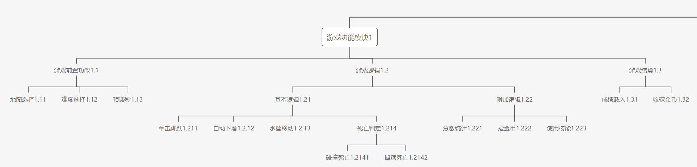

图 1游戏功能模块

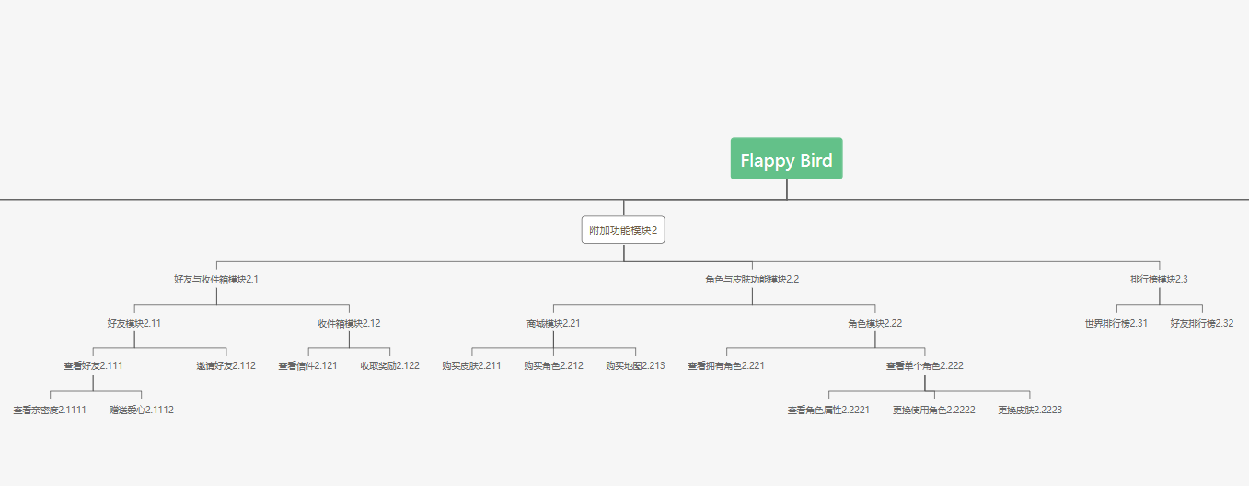

图 2附加功能模块

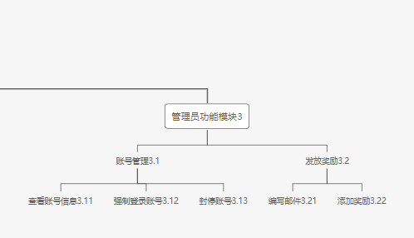

图 3管理来源功能模块

#### 4.1.2程序(模块)层次结构关系

用一系列图表列出本CSCI内的每个程序(包括每个模块和子程序)之间的层次结构与调用关系。

### 4.2全局数据结构说明

本章说明本程序系统中使用的变量和数据结构。

#### 4.2.1全局变量

表 1全局变量表

|  |  |  |  |
| --- | --- | --- | --- |
| 名称 | 数据类型 | 来源 | 说明 |
| User\_Name | Str | 玩家信息表中的user\_id字段 | 玩家昵称 |
| User\_Id | Int | 微信登录的openID号 | 玩家ID |
| Current\_Role\_Id | Int | 玩家信息表中的user\_id字段 | 正在使用角色ID |
| Current\_Skin\_Id | Int | 玩家信息表中的current\_role\_id字段 | 正在使用皮肤ID |
| Current\_Map\_id | Int | 玩家信息表中的current\_map\_id字段 | 正在使用地图ID |
| Gold | Int | 玩家信息表中的gold字段 | 金币 |
| Diamond | Int | 玩家信息表中的Diamond字段 | 钻石 |
| [Compassion](https://www.baidu.com/link?url=sXiBo7rhZlzJwLt9iTDA5FagCJOpL7kqE8zPHKWGApgpuQEa1Umc76FAKjrtpAKn1iXI5x7kbXQ7Dna3J8irf5ZG45VS4dBJMz2D6fMOCJO&wd=&eqid=b2fb70c4001c4dfc000000045fce1787) | Int | 玩家信息表中的[Compassion](https://www.baidu.com/link?url=sXiBo7rhZlzJwLt9iTDA5FagCJOpL7kqE8zPHKWGApgpuQEa1Umc76FAKjrtpAKn1iXI5x7kbXQ7Dna3J8irf5ZG45VS4dBJMz2D6fMOCJO&wd=&eqid=b2fb70c4001c4dfc000000045fce1787" \t "_blank)字段 | 爱心 |

#### 4.2.4数据结构

包括数据结构名称，功能说明，具体数据结构说明(定义、注释、取值…)等。

表 2好友类内部变量

|  |  |  |
| --- | --- | --- |
| 类名 | Friend | |
| 名称 | 数据类型 | 说明 |
| Friend\_Name | Str | 好友昵称 |
| Friend\_Id | Int | 好友ID |
| Friend\_Head\_Image | Png | 好友头像 |
| Intimacy | Int | 亲密度 |

表 3邮件类内部变量

|  |  |  |
| --- | --- | --- |
| 类名 | Email | |
| 名称 | 数据类型 | 说明 |
| Email\_Title | Str | 邮件标题 |
| Email\_Content | Str | 邮件正文 |
| Email\_Date | Date | 邮件日期 |
| Email\_Sender\_Id | int | 邮件发送人Id |
| Email\_Recipient\_Id | int | 邮件接收人Id |
| Email\_ Enclosure | List< Enclosure> | 邮件附件 |
| Is\_ Receive\_ Enclosure | boolean | 是否接收附件 |
| Is\_read | boolean | 是否读过邮件 |

表 4附件类内部变量

|  |  |  |
| --- | --- | --- |
| 类名 | Enclosure | |
| 名称 | 数据类型 | 说明 |
| Enclosure\_Type | Str | 附件种类 |
| Enclosure\_Number | Str | 附件物品个数数量 |
| Email\_Sender\_Id | int | 邮件发送人Id |
| Email\_Recipient\_Id | int | 邮件接收人Id |
| Email\_ Enclosure | List< Enclosure > | 邮件附件 |

表 5小鸟类内部变量

|  |  |  |
| --- | --- | --- |
| 类名 | Bird | |
| 名称 | 数据类型 | 说明 |
| Bird\_Skill | Str | 小鸟技能 |
| Bird\_Skill\_Used | Boolean | 小鸟技能是否使用 |
| Bird\_Alive | Boolean | 小鸟是否活着 |
| Bird\_Speed | Int[] | 小鸟的水平速度 |
| Bird\_Risespeed | Int[] | 小鸟上升的固定速度 |
| Bird\_Down | Int[] | 小鸟下降属性值 |
| Bird\_Speed | Int[] | 小鸟竖直速度 |
| Bird\_Time | Time | 记录小鸟上升下降改变的时间 |
| Bird\_Decline | Int[] | 小鸟下降属性值 |
| Bird\_Gold | Int[] | 小鸟捡到的金币 |
| Bird\_Width | Int[] | 小鸟的宽度 |
| Bird\_Height | Int[] | 小鸟的长度 |
| Bird\_X | Int[] | 小鸟中心的x坐标 |
| Bird\_Y | Int[] | 小鸟中心的y坐标 |
| Bird\_Topright\_X | Int[] | 小鸟右上角的x坐标 |
| Bird\_Topright\_Y | Int[] | 小鸟右上角的y坐标 |
| Bird\_Lowerright\_X | Int[] | 小鸟右下角的x坐标 |
| Bird\_Lowerright\_Y | Int[] | 小鸟右下角的y坐标 |

表 6管道类内部变量

|  |  |  |
| --- | --- | --- |
| 类名 | Pipe | |
| 名称 | 数据类型 | 说明 |
| Pipe\_Upper\_Pipe | Int[] | 上管道的高度 |
| Pipe\_Lower\_Pipe | Int[] | 下管道的高度 |
| Pipe\_Ppwidth | Int[] | 管道管道之间的宽度 |
| Pipe\_Space | Int[] | 上下管道的间隔 |
| Pipe\_Width | Int[] | 管道的默认宽度 |
| Pipe\_Min\_Height | Int[] | 管道的最小高度 |
| Pipe\_Max\_Height | Int[] | 管道的最大高度 |
| Pipe\_Speed | Int[] | 管道移动的速度 |

### 4.3接口设计

本条应分条描述软件配置项的接口特性，既包括软件配置项之间的接口，也包括与外部实体，如系统、配置项及用户之间的接口。如果这些信息的部分或全部已在接口设计说明(IDD)、本文的第5章或其他地方说明的话，可在此处引用。

#### 4.3.1内部接口

(1)角色模块

1.选择切换角色

a.说明

本功能所要达到的目的是，用户使用切换角色功能的时候，在用户进入游戏的时候可以切换对应的角色或者皮肤

b.输入

表 7所有输入数据

|  |  |
| --- | --- |
| 数据类型 | 数据内容 |
| 输入源 | 用户 |
| 数量 | 1 |
| 度量单位 | 一个角色（一个皮肤） |
| 时间设定 | 无 |
| 有效输入范围 | 无限制 |

2) 引用的接口说明或接口控制文件的参考资料

暂无

c.处理

1)输入数据的有效性检查。

无

2) 操作的顺序

用户点击对应的角色或者皮肤->系统调用对应的图片->选择开始游戏-> 游戏的时候显示对应的角色或者皮肤。

3)异常情况的响应

若发生异常情况，会由相应提示。具体提示tbd

4) 输入转换成相应输出的方法

当用户选择了对应的角色或者皮肤后，系统去调用对应的图片，在游戏时候到达效果

d.输出

1)输出内容： 在游戏的时候显示对应的角色或者皮肤。

(2)角色模块

1.选择切换地图

a.说明

本功能所要达到的目的是，用户在进入游戏界面前，用户可以切换游戏对应的地图

b.输入

表 7所有输入数据

|  |  |
| --- | --- |
| 数据类型 | 数据内容 |
| 输入源 | 用户 |
| 数量 | 1 |
| 度量单位 | 一个地图 |
| 时间设定 | 无 |
| 有效输入范围 | 无限制 |

2) 引用的接口说明或接口控制文件的参考资料

暂无

c.处理

1)输入数据的有效性检查。

无

2) 操作的顺序

用户点击对应的地图->系统调用对应的图片->选择开始游戏-> 游戏的时候显示对应的地图。

3)异常情况的响应

若发生异常情况，会由相应提示。具体提示tbd

4) 输入转换成相应输出的方法

当用户选择了对应的地图后，系统去调用对应的图片，在游戏时候到达效果

d.输出

1)输出内容： 在游戏的时候显示对应的地图。

（3）.邀请好友模块

1邀请好友

a.说明

本功能所要达到的目的是，玩家可在邀请其他微信用户加入游戏

b.输入

1) 所有输入数据

|  |  |
| --- | --- |
| 数据类型 | 数据内容 |
| 输入源 | 用户 |
| 数量 | 1 |
| 度量单位 | 无 |
| 时间设定 | 无 |
| 有效输入范围 | 无限制 |

2) 引用的接口说明或接口控制文件的参考资料

暂无

c.处理

1)输入数据的有效性检查。

无

2) 操作的顺序

用户点击邀请好友->系统对用户是否已加过该用户为好友进行审核->弹出微信选择好友框->选择微信好友->微信好友点击->该用户好友列表更新

3)异常情况的响应

若发生其他异常情况，会由相应提示。具体提示tbd

4) 输入转换成相应输出的方法

当用户成功添加好友后，系统会立刻与数据库进行同步，及时更新用户好友列表

d.输出

1)输出内容：用户好友列表出现所添加的用户

## 5 CSCI详细设计

本章应分条描述CSCI的每个软件配置项。如果设计的部分或全部依赖于系统状态或方式，则应指出这种依赖性。如果该设计信息在多条中出现，则可只描述一次，而在其他条引用。应给出或引用为理解这些设计所需的设计约定。软件配置项的接口特性可在此处描述，也可在第4章或接口设计说明(IDD)中描述。数据库软件配置项，或用于操作/访问数据库的软件配置项，可在此处描述，也可在数据库(顶层)设计说明(DBDD)中描述。

### 5.1用户功能

#### 5.1.1好友功能

好友功能的原型原型如图所示：

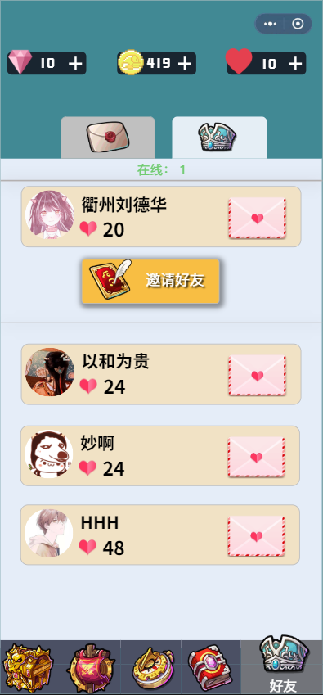

图 4好友功能的原型

以邀请好友按钮为分界线，邀请好友按钮以上的是正在玩游戏的好友，邀请好友以下的是曾经玩过游戏但是此时已经离线的好友。

好友界面局部变量

表 8邮件类内部变量

|  |  |  |
| --- | --- | --- |
| 类名 | Email | |
| 名称 | 数据类型 | 说明 |
| Email\_Title | Str | 邮件标题 |
| Email\_Content | Str | 邮件正文 |
| Email\_Date | Date | 邮件日期 |
| Email\_Sender\_Id | int | 邮件发送人Id |
| Email\_Recipient\_Id | int | 邮件接收人Id |
| Email\_ Enclosure | List< Enclosure> | 邮件附件 |
| Is\_ Receive\_ Enclosure | boolean | 是否接收附件 |
| Is\_read | boolean | 是否读过邮件 |

表 9附件类内部变量

|  |  |  |
| --- | --- | --- |
| 类名 | Enclosure | |
| 名称 | 数据类型 | 说明 |
| Enclosure\_Type | Str | 附件种类 |
| Enclosure\_Number | Str | 附件物品个数数量 |
| Email\_Sender\_Id | int | 邮件发送人Id |
| Email\_Recipient\_Id | int | 邮件接收人Id |
| Email\_ Enclosure | List< Enclosure > | 邮件附件 |

表 10好友模块局部变量表

|  |  |  |  |
| --- | --- | --- | --- |
| 名称 | 数据类型 | 来源 | 说明 |
| User\_Friends | List<Friend> | 玩家信息表与好友信息表的联合查询 | 玩家好友 |
| Email | Str | 固定内容加玩家昵称 | 邮件标题 |
| Email\_Content | Str | 固定内容 | 邮件内容 |
| [Compassion](https://www.baidu.com/link?url=sXiBo7rhZlzJwLt9iTDA5FagCJOpL7kqE8zPHKWGApgpuQEa1Umc76FAKjrtpAKn1iXI5x7kbXQ7Dna3J8irf5ZG45VS4dBJMz2D6fMOCJO&wd=&eqid=b2fb70c4001c4dfc000000045fce1787)\_Email\_mould | Email | 奖励邮件 |  |

邀请好友功能，邀请好友按钮可以直接脱离游戏，将推送信息直接发送到微信聊天窗口中，好友会在聊天窗口中接受到聊天记录，如果好友点击该记录，就会自动进入游戏中，添加好友。本游戏中的不能够添加陌生的好友，所有的好友都只能是微信中的好友。

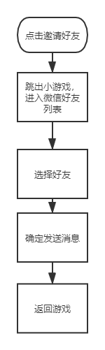

图 6邀请好友流程图

PDL伪码描述如下

表 12加载收件箱伪码描述

|  |
| --- |
| begin 邀请好友  跳出游戏  进入微信聊天选择列表  选择一个聊天  发送游戏推广信息  if 点击返回游戏 then 返回游戏  else if 点击留在微信 then 留在微信  end赠送爱心 |

#### 5.1.2收件箱功能

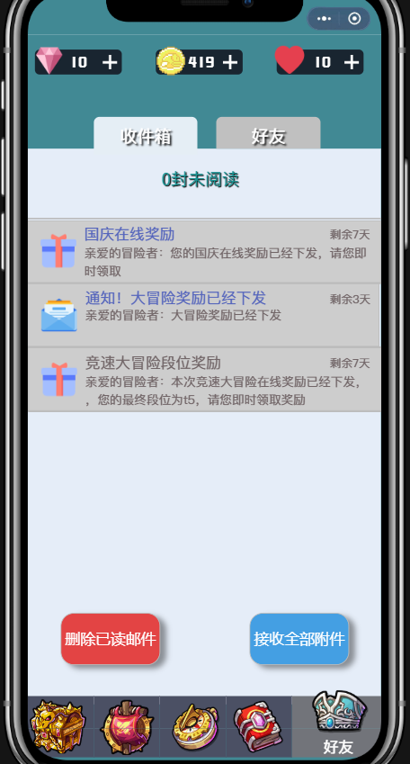

图 7收件箱界面原型

收件箱能够收到节日奖励、排行榜奖励，好友赠送的爱心等等一系列奖励或者是版本更新信息的信件，信件展示在收件箱中。

收件箱模块的局部变量应该如以下所示

表 13收件箱模块局部变量表

|  |  |  |  |
| --- | --- | --- | --- |
| 名称 | 数据类型 | 来源 | 说明 |
| Email\_List | List<Friend> | 邮件信息表中接收者为该玩家的邮件 | 该玩家的邮件信息表 |
| Surplus\_Date\_List | Int | 当前日期减去信件日期 | 显示邮件领取的剩余天数 |

表 14加载收件箱界面伪码描述

|  |
| --- |
| begin 加载收件箱界面  Email\_List=数据库邮件信息表中接收者为该玩家的邮件  为Email\_List排序，Is\_read==false的记录排在前面  loop while 存在没有遍历结束的信件  {  加载该信件的名称  加载该信件的内容  Surplus\_Date=Current\_Date-Email\_Date  加载剩余时间  if Is\_Email\_Enclosure=true then 加载图片为礼物  else 加载图片为信件  if Is\_read == true then 将该邮件背景渲染成灰色  }  end加载收件箱界面 |

点击其中的一封邮件，可以将信件展开，查看信件的具体情况，包括标题，内容以及具体的附件。程序流程图如下显示

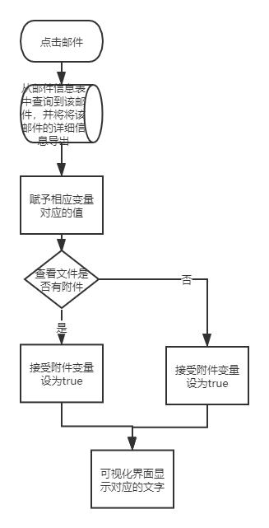

图 8查看邮件流程图

PDL伪码描述如下

表 15查看邮件伪码描述

|  |
| --- |
| begin 查看邮件  Email\_List=数据库邮件信息表中接收者为该玩家的邮件  为Email\_List排序，Is\_read==false的记录排在前面  loop while 存在没有遍历结束的信件  {  加载该信件的名称  加载该信件的内容  Surplus\_Date=Current\_Date-Email\_Date  加载剩余时间  if Is\_Email\_Enclosure=true then 加载图片为礼物  else 加载图片为信件  if Is\_read == true then 将该邮件背景渲染成灰色  }  End查看邮件 |

具体展示的界面如下图所示，首先显示的是邮件标题，邮件时间，邮件内容，下方礼物里的是邮件的附件.

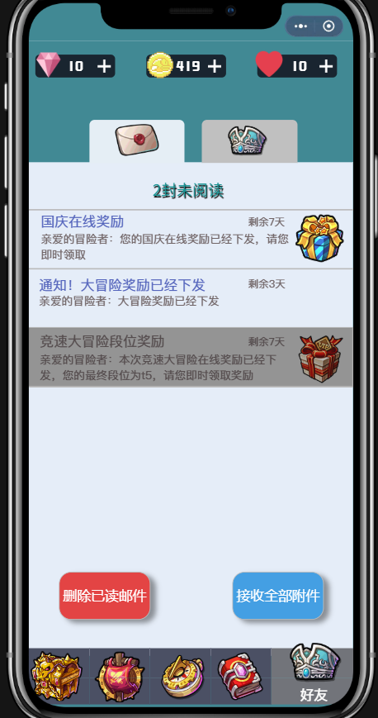

图 9邮件界面原型

点击接受附件可以主动接收邮件中的附件。下面蓝色的是接收附件的按钮。

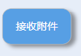

图 10接收附件按钮

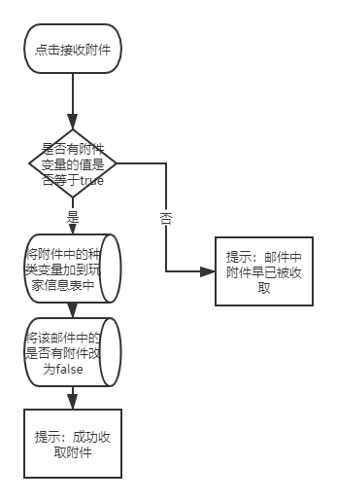

图 11收取附件流程图

接收附件的程序流程图如下所示

接收邮件时，要先判断是否附件变量的值为true还是false,如果为true的话，提示将附件中的奖励物品数量直接加到数据库玩家信息中，然后提示成功收取附件；如果值为false的话，提示邮件中附件早已经被收取。

具体的PDL伪码描述如下：

表 16接收附件伪码描述

|  |
| --- |
| begin 接收附件  if Is\_ Receive\_ Enclosure == true then Output(邮件中附件早已被收取)  else {将附件种类数量导入到数据库玩家信息表  Is\_ Receive\_ Enclosure = false  Output(成功收取附件)  切换按钮颜色  }  End接收全部附件 |

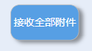

图 12接收全部附件按钮

除了一个个点开接收邮件外，本系统还支持一口气接收全部的附件，该功能的具体流程图如下

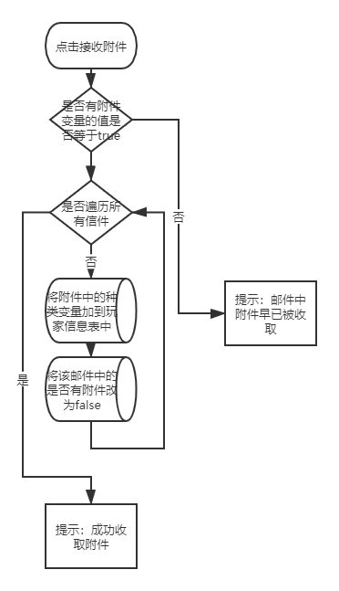

图 13收取所有附件流程图

相较于收取单一附件的流程图，收取所有附件的主要区别在于遍历了所有的玩家信件，将信件中所有附件邮件中的附件全部取出来。

PDL伪码如图所示

表 17接收全部附件伪码描述

|  |
| --- |
| begin 接收全部附件  Is\_Get\_ Enclosure=false  if 邮箱中没有信件 then Output(邮件中没有信件)  {  loop while 存在没有遍历结束的信  {  if Is\_ Receive\_Enclosure == false then 将附件种类数量导入到数据库玩家信息表  Is\_ Receive\_ Enclosure = false  切换按钮颜色  Is\_Get\_ Enclosure=true  }  }  if Is\_Get\_ Enclosure== true then Output(成功收取附件)  else Output(邮件中附件早已经被收取)  End接收全部附件 |

如果将打开的信件关闭，就会对信件进行一次判断，如果信件中没有附件，那么就将信件标为已读，否则是未读。RDL伪码如下

表 18关闭信件伪码描述

|  |
| --- |
| begin 关闭信件  if Is\_Get\_ Enclosure== true then Is\_read=true  记录到数据库中  刷新界面为收件箱界面  End关闭信件 |

然后是删除所有信件功能，这个功能可以将信件中所有的已读并领取附件的信件删除。如果信件中的附件没有被领取的话，那么该附件即使是已读也不会被删除

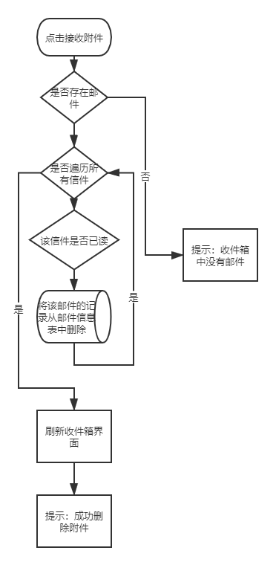

图 14删除所有邮件流程图

PDL伪码如下

表 19删除所有邮件伪码描述

|  |
| --- |
| begin 关闭信件  if Is\_Get\_ Enclosure== true then Is\_read=true  记录到数据库中  刷新界面为收件箱界面  End关闭信件 |

#### 5.1.3游戏功能

游戏预开始的原型原型如图所示：

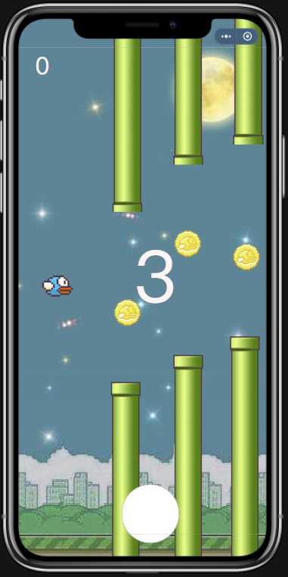

图 15游戏预开始图

中间的0是游戏刚开始的倒计时，目的是为了给玩家足够的反应时间，预留的倒计时总时间为3秒，玩家可以在3秒内更好的集中注意力，游戏正式开始后，中间的读秒就会消失，此时小鸟会自动落下。

具体游戏进行如上图表示，最上方的0表示小鸟跳越过的水管数量，由于游戏是刚开始，所以表示为0。下方的原型按键是技能的使用按键，背后的图片是场地背景，背景可以在游戏开始前修改。

游戏逻辑界面局部变量

表 20小鸟类内部变量

|  |  |  |
| --- | --- | --- |
| 类名 | Bird | |
| 名称 | 数据类型 | 说明 |
| Bird\_Skill | Str | 小鸟技能 |
| Bird\_Skill\_Used | Boolean | 小鸟技能是否使用 |
| Bird\_Alive | Boolean | 小鸟是否活着 |
| Bird\_Speed | Int[] | 小鸟的水平速度 |
| Bird\_Risespeed | Int[] | 小鸟上升的固定速度 |
| Bird\_Down | Int[] | 小鸟下降属性值 |
| Bird\_Speed | Int[] | 小鸟竖直速度 |
| Bird\_Time | Time | 记录小鸟上升下降改变的时间 |
| Bird\_Decline | Int[] | 小鸟下降属性值 |
| Bird\_Gold | Int[] | 小鸟捡到的金币 |
| Bird\_Width | Int[] | 小鸟的宽度 |
| Bird\_Height | Int[] | 小鸟的长度 |
| Bird\_X | Int[] | 小鸟中心的x坐标 |
| Bird\_Y | Int[] | 小鸟中心的y坐标 |
| Bird\_Topright\_X | Int[] | 小鸟右上角的x坐标 |
| Bird\_Topright\_Y | Int[] | 小鸟右上角的y坐标 |
| Bird\_Lowerright\_X | Int[] | 小鸟右下角的x坐标 |
| Bird\_Lowerright\_Y | Int[] | 小鸟右下角的y坐标 |

表 21管道类内部变量

|  |  |  |
| --- | --- | --- |
| 类名 | Pipe | |
| 名称 | 数据类型 | 说明 |
| Pipe\_Upper\_Pipe | Int[] | 上管道的高度 |
| Pipe\_Lower\_Pipe | Int[] | 下管道的高度 |
| Pipe\_Ppwidth | Int[] | 管道管道之间的宽度 |
| Pipe\_Space | Int[] | 上下管道的间隔 |
| Pipe\_Width | Int[] | 管道的默认宽度 |
| Pipe\_Min\_Height | Int[] | 管道的最小高度 |
| Pipe\_Max\_Height | Int[] | 管道的最大高度 |
| Pipe\_Speed | Int[] | 管道移动的速度 |

表 22游戏局部变量表

|  |  |  |  |
| --- | --- | --- | --- |
| 名称 | 数据类型 | 来源 | 说明 |
| Game\_Map | Str | 输入 | 玩家选择的游戏地图 |
| Game\_Gold | Int[] | 输出 | 用户在单局游戏获得总金币（等于通过障碍数乘系数加上捡到的金币数） |
| Game\_ Checkpoint | Int[] | 输出 | 游戏中通过的障碍个数 |
| Game\_difficulty | Int[] | 输入 | 游戏难度 |
| Game\_Time | Time | 输出 | 游戏时间 |
| Game\_Bird | Str | 输入 | 对游戏的小鸟状态描述 |
| History\_Point | Int[] | 输入 | 历史对应难度的最好通过障碍数 |

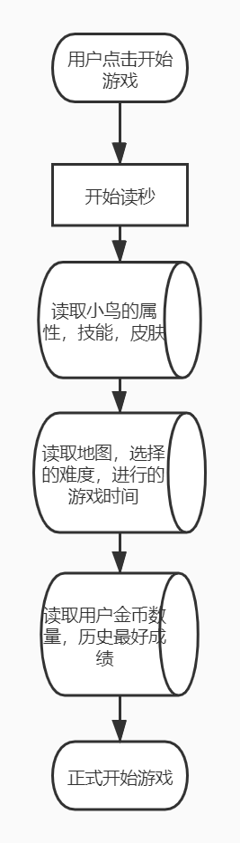

图 16游戏加载流程图

表 23游戏加载伪代码描述

|  |
| --- |
| begin 游戏加载  {  input Game\_Map  input Game\_difficulty  input Game\_Time  input History\_Point  input Bird\_Skill  input Gold  input Current\_Role\_Id  input Current\_Skin\_Id  屏幕开始读秒  将数据库读入的数据载入  }  End开始游戏 |

表 24开始游戏伪代码描述

|  |
| --- |
| Begin 开始游戏  Game\_Bird.Bird\_Alive=true  while（Game\_Bird.Bird\_Alive）{  随机生成金币  If(当检测到点击屏幕){  Game\_Bird.Bird\_Time=0;  Game\_Bird.Bird\_Y = Game\_Bird.Bird\_Y+（Game\_Bird.Bird\_Speed\* Game\_Bird.Bird\_Time） ;  }  If(小鸟获得金币){  Game\_Bird.Bird\_Gold= Game\_Bird.Bird\_Gold+1;  }  If(小鸟通过障碍){  Game\_ Checkpoint= Game\_ Checkpoint+1；  }  If(小鸟碰撞到柱子或者小鸟碰撞到地面或者小鸟飞出屏幕){  Game\_Bird.Bird\_Alive=false；  }  If(Game\_Bird.Bird\_Speed=0){  //就是小鸟在下降的时候  Game\_Bird.Bird\_Time=0;  Game\_Bird.Bird\_Y = Game\_Bird.Bird\_Y+（Game\_Bird.Bird\_Speed\* Game\_Bird.Bird\_Time） ;  }  Game\_Gold= Game\_Bird.Bird\_Gold+ Game\_ Checkpoint/2  }  Output Game\_ Checkpoint  Output Game\_Gold  Output Game\_Time  end游戏结算 |

表 25选择难度伪代码描述

|  |
| --- |
| begin 选择难度  switch(Input难度){  case Input难度一：  Game\_difficulty=难度一;  break;  case Input难度二：  Game\_difficulty=难度二;  break;  case Input难度三：  Game\_difficulty=难度三;  break;  }  End游戏加载 |

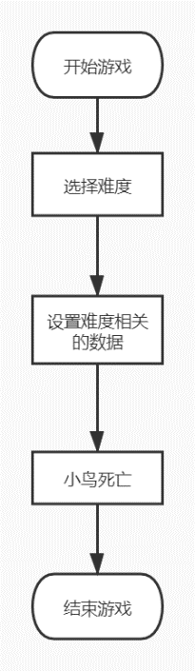

图 17难度选择流程图

开始游戏的时候可以选择不同的游戏难度，根据选择的不同游戏难度设置相关的数据。

表 26选择地图伪代码描述

|  |
| --- |
| begin 选择地图  switch(Input地图){  case Input地图一：  Game\_Map =地图一;  break;  case Input难度二：  Game\_Map =难度二;  break;  case Input难度三：  Game\_Map =难度三;  break;  }  End选择难度 |

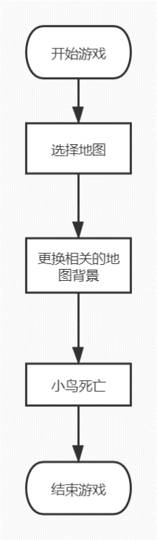

图 18地图选择流程图

开始游戏的时候可以选择不同的游戏难度，根据选择的不同游戏难度设置相关的数据。

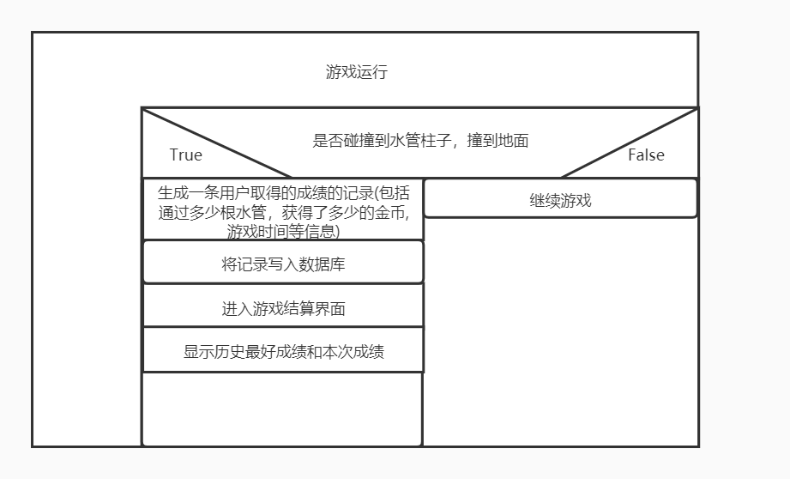

图 19游戏避障盒图

小鸟必须从绿色水管柱子中间飞过，如果小鸟撞上水管柱子，或者小鸟碰撞到地面就会死去，死去之后将相关记录写入到数据库中（例如场次分数表，历史记录表等等），然后弹出解析结算界面，显示历史最好成绩和本次成绩

表 27判断小鸟避障伪代码描述

|  |
| --- |
| begin 判断小鸟避障  Game\_Bird.Bird\_Alive=true  If((Game\_Bird.Bird\_Topright\_X>上水管对应的x坐标)&&  (Game\_Bird.Bird\_Topright\_Y>上水管对应的y坐标)){  Game\_Bird.Bird\_Alive=false；  }  If((Game\_Bird.Bird\_Lowerright\_X>下水管对应的x坐标)&&  (Game\_Bird.Bird\_Lowerright\_Y<下水管对应的y坐标)){  Game\_Bird.Bird\_Alive=false；  }  If(Game\_Bird.Bird\_Lowerright\_Y<地面对应的y坐标){  Game\_Bird.Bird\_Alive=false；  }  If(Game\_Bird.Bird\_Lowerright\_Y>屏幕对应的最大y坐标){  Game\_Bird.Bird\_Alive=false；  }  Output Game\_Bird.Bird\_Alive  End 开始游戏主程序 |

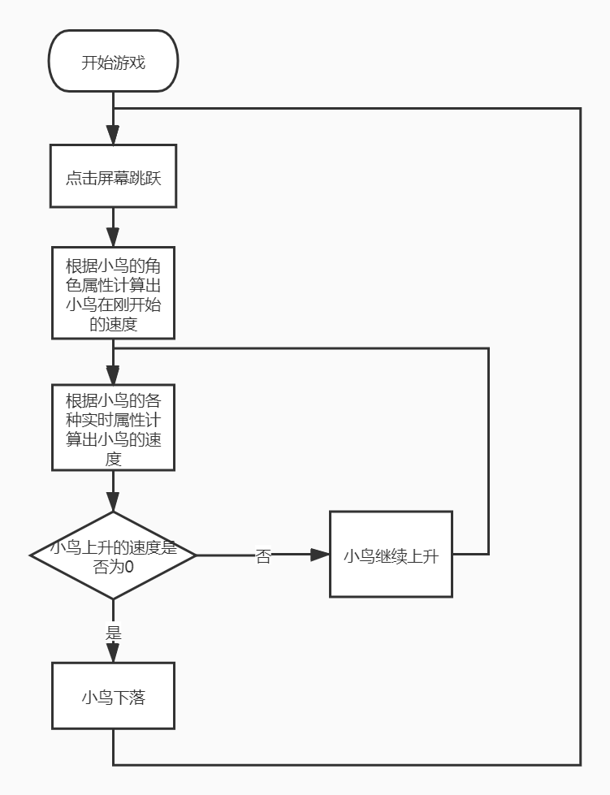

图 20跳跃流程图

点击屏幕跳跃的时候会根据各种属性计算小鸟的实时速度，如果速度大于0继续上升，如果速度小与0小鸟就开始下落

表 28计算小鸟竖直速度伪代码描述

|  |
| --- |
| begin 计算小鸟竖直速度  if（小鸟在上升）{  Game\_Bird.Bird\_Time=0;  Game\_Bird.Bird\_Speed= Game\_Bird.Bird\_Risespeed - Game\_Bird.Bird\_Down \*Game\_Bird.Bird\_Time  }  If（小鸟在下降）{  Game\_Bird.Bird\_Time=0;  Game\_Bird.Bird\_Speed= Game\_Bird.Bird\_Down \*Game\_Bird.Bird\_Time  }  Output Game\_Bird.Bird\_Speed  Output Game\_Bird.Bird\_Time  End 回到游戏主程序 |

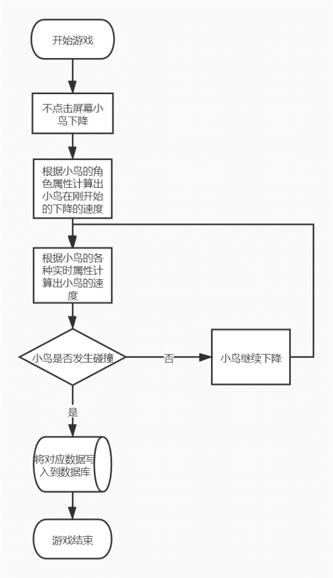

图 21掉落流程图

不点击屏幕小鸟开始下落（可能需要不点击屏幕一段时间），根据小鸟的属性计算实时的下落速度，判断小鸟是否发生碰撞，若没有发生碰撞小鸟继续下降，若发生碰撞小鸟死亡。将对应的相关记录写入到数据库中（例如场次分数表，历史记录表等等），然后弹出解析结算界面，显示历史最好成绩和本次成绩，游戏结束。

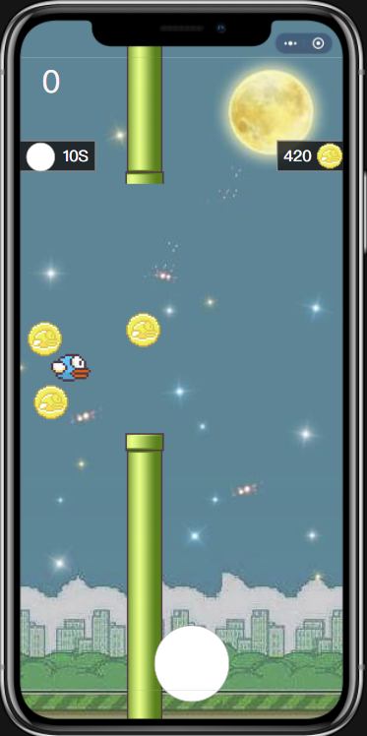

图 22小鸟使用技能图

然后小鸟使用了技能，由于这里的技能默认了吸铁石，所以小鸟开启技能后获得了吸收金币的效果，左侧的状态代表了小鸟开启了技能，表示小鸟开启技能的图标和持续时间。右侧是小鸟使用技能吸收了金币，造成金币的增加，所以显示在右侧。

表 29小鸟获得金币伪代码描述

|  |
| --- |
| begin 小鸟获得金币  input Bird\_Gold  input Bird\_Width  input Bird\_Height  input Bird\_X  input Bird\_Y  input 随机生成金币的位置  if((Bird\_X+ Bird\_Width/2>金币的右下x坐标)&&  ( Bird\_Y+ Bird\_Height/2>金币的右下y坐标)&&  (Bird\_X- Bird\_Width/2<金币的左上x坐标)&&  ( Bird\_Y+ Bird\_Height/2<金币的左上y坐标)){  Bird\_Gold= Bird\_Gold+1;  }  Output Bird\_Gold  End回到游戏主程序 |

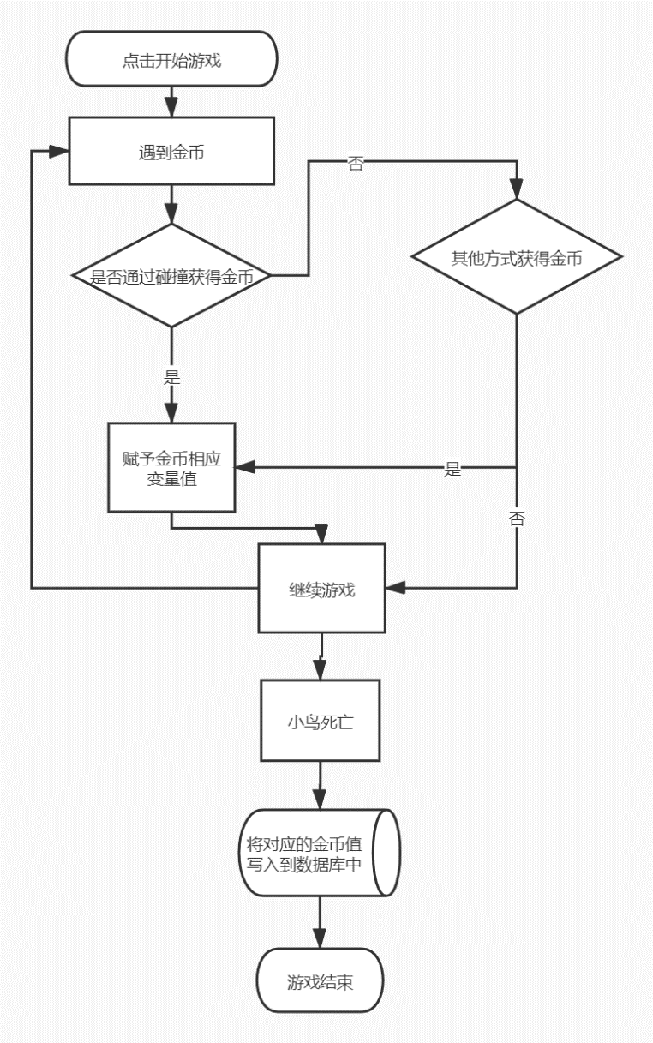

图 23获得金币流程图

在游戏的过程中会在地图上放置一些金币，玩家可以通过碰撞的方式获得金币，玩家也可以通过其他方式获得金币（例如使用吸铁石技能吸收金币），得到金币后改变相应的变量，一直到发生碰撞小鸟死亡。将对应的相关记录写入到数据库中（例如场次分数表，历史记录表等等），然后弹出解析结算界面，显示历史最好成绩和本次成绩，游戏结束。

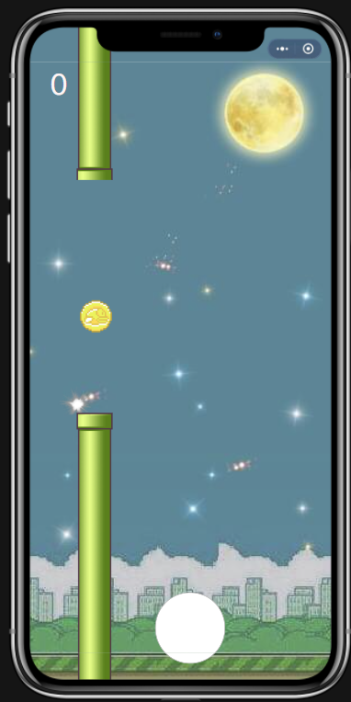

图 24小鸟撞死图

接下来遇到障碍，选择点击屏幕上升，不点击屏幕下降。接下来系统判定小鸟是否碰撞到障碍，碰撞到障碍小鸟就会死亡，游戏结束，如上图。没碰撞到障碍游戏继续。

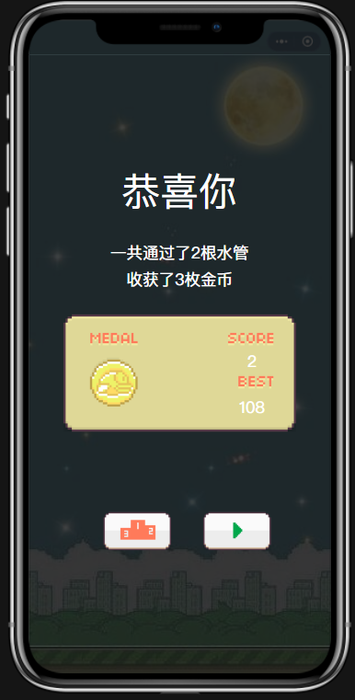

图 25游戏结算图

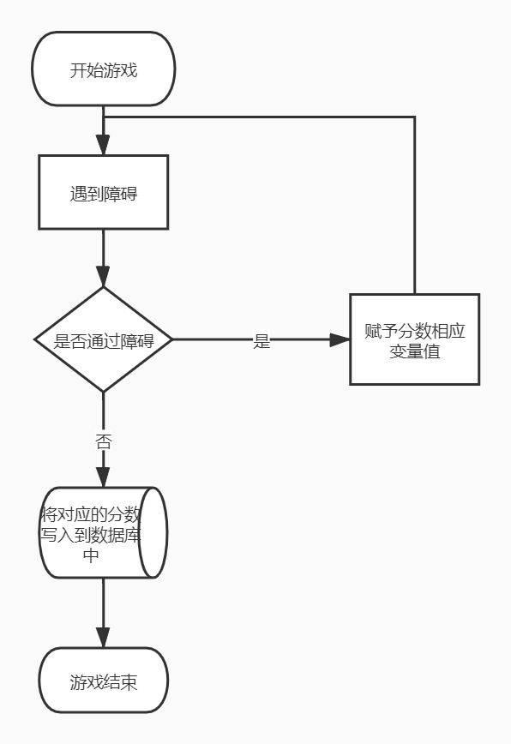

图 26分数统计流程图

表 30分数统计伪代码描述

|  |
| --- |
| begin 分数统计  input Game\_ Checkpoint  if(小鸟通过一个新的水管){  Game\_ Checkpoint=Game\_ Checkpoint+1；  }  Output Game\_ Checkpoint  End回到游戏主程序 |

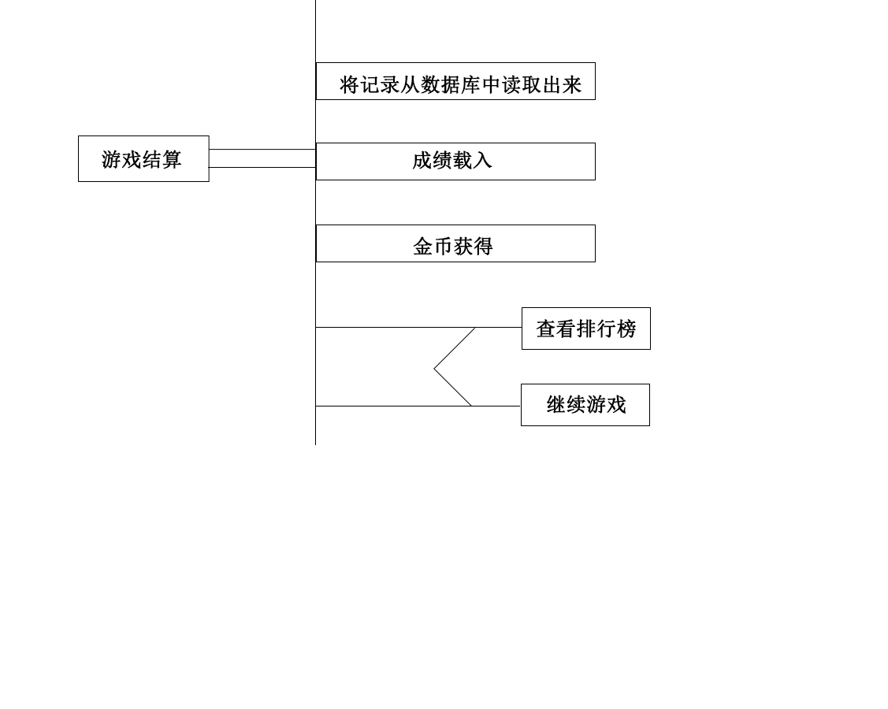

图 27游戏结算pad图

表 31游戏结算伪代码描述

|  |
| --- |
| begin 游戏结算  input Game\_ Checkpoint  input Game\_Gold  input History\_Point  if(History\_Point< Game\_ Checkpoint){  History\_Point=Game\_ Checkpoint  }  Output History\_Point  Output Game\_ Checkpoint  Output Game\_Gold  End继续游戏或者回到菜单 |

然后就会进入游戏的结算界面。在游戏界面首先看到的是游戏祝福，一句恭喜你。然后会提示你取得的成绩，包括通过了多少根水管，本局游戏获得了多少的金币。

然后在下方会出现一个奖状，奖状，奖状上会显示本次通过的水管数量和有史以来取得的最优秀成绩。如果本次成绩高于从前的成绩，从前的成绩就会被更新掉。

然后是最下方的两个按钮，左侧的按钮会直接转跳到排行榜页面，右边的按钮会跳转到开始游戏的界面。

#### 5.1.4角色皮肤以及商城功能

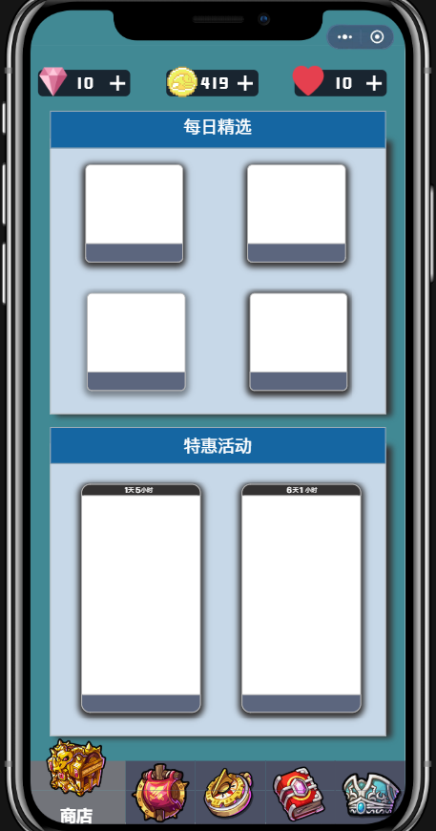

图 28商店默认界面

如图中所示，第一部分为“每日精选”商店每日随机提供可限时购买的原价商品，第二部分为“特惠活动”提供可限时购买的打折优惠商品，商品包括角色，皮肤和地图，其中皮肤包括角色皮肤和水管皮肤。

表 32角色属性详情界面伪代码描述

|  |
| --- |
| Begin 角色属性详情界面  从数据库读取角色相应信息以及当前玩家拥有的该角色皮肤，赋予对应数据，加载界面  If 点击左（右）箭头  Then Role\_Skin\_ID=切换后的Skin\_id  Role\_Skin\_Image=切换后的skin\_image  Else if 点击确定  Then {  Current\_Skin\_ID = Role\_Skin\_ID  Current\_Role\_ID = Role\_ID  返回角色预览界面  }  Else if 点击右上角X  Then 返回角色预览界面  End 角色属性详情界面 |

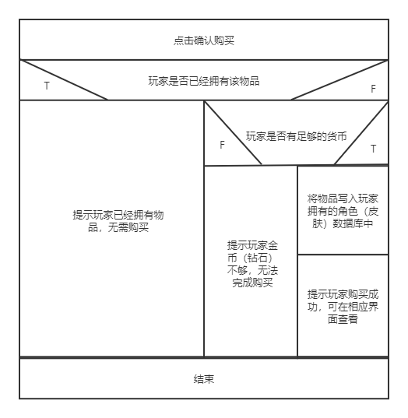

图 29商店购买盒图

表 33物品属性详情购买界面伪代码描述

|  |
| --- |
| Begin 商店——物品属性详情购买界面  从数据库读取物品相应信息，赋予对应数据，加载界面  Item\_Price=Price\*Discount  If(Is\_Own==True)购买选项暗，无法点击  If 点击“购买”  Then Output确认购买选择界面  {  If 点击“确认”  Then {  If (gold>=Item\_Price)  Then{  Output购买完成信息  扣除对应数值货币  将物品加入到玩家拥有的相对应的数据库中  }  Else output 购买失败，玩家对应货币不足信息  End if  }  Else if 点击“取消”  Then 关闭窗口，返回详情界面  End if  Else if 点击“返回”  Then 返回商店总预览界面  End if  }  End 商店——物品属性详情购买界面  从数据库读取角色id，放入对应的角色栏目中  Begin 角色预览界面  Roles=数据库中所有角色  按编号顺序排列Roles  If Is\_Own=false  Then 将角色的头像渲染成灰色  End if  If 点击角色头像  Then 进入角色详细界面  End if  End 角色预览界面 |

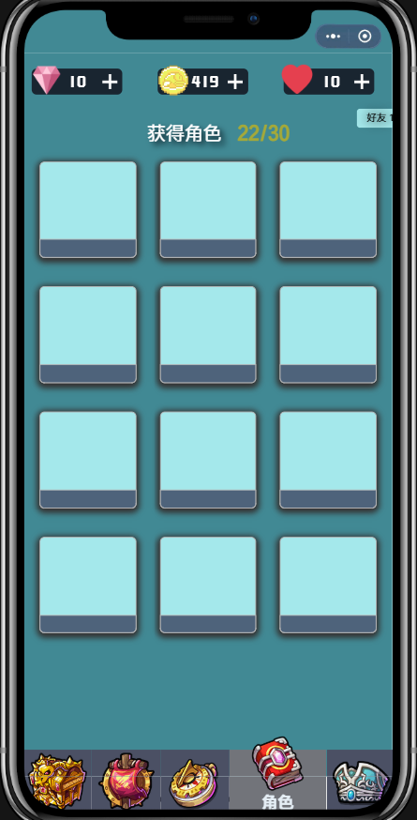

图 30角色总览界面

在角色界面，使用的是表格形的布局，每一个各自内都常驻着一个角色，玩家点击不同的角色就可以查看不同角色的信息。

图 31角色详细界面

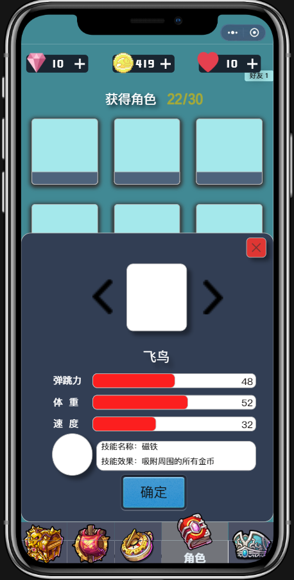

图 31角色详细界面

表 34角色属性详情界面伪代码描述

|  |
| --- |
| Begin 角色属性详情界面  从数据库读取角色相应信息以及当前玩家拥有的该角色皮肤，赋予对应数据，加载界面  If 点击左（右）箭头  Then Role\_Skin\_ID=切换后的Skin\_id  Role\_Skin\_Image=切换后的skin\_image  Else if 点击确定  Then {  Current\_Skin\_ID = Role\_Skin\_ID  Current\_Role\_ID = Role\_ID  返回角色预览界面  }  Else if 点击右上角X  Then 返回角色预览界面  End 角色属性详情界面 |

每个角色都有三个基础属性，分别是弹跳力，体重和速度，将会影响角色在游戏中的能力。其中弹跳力影响每次单机屏幕时，小鸟的上升高度；体重影响小鸟下落的速度；速度影响水管移动的速度

技能：不同的角色有不同的技能，每一个技能在游戏中只能使用一次，技能有很多选择，例如吸铁磁，磁铁技能可以用来吸附金币；爆炸，可以直接炸毁现在在地图上的所有水管；冲刺，快速冲刺一段距离，摧毁所有撞到的水管等等

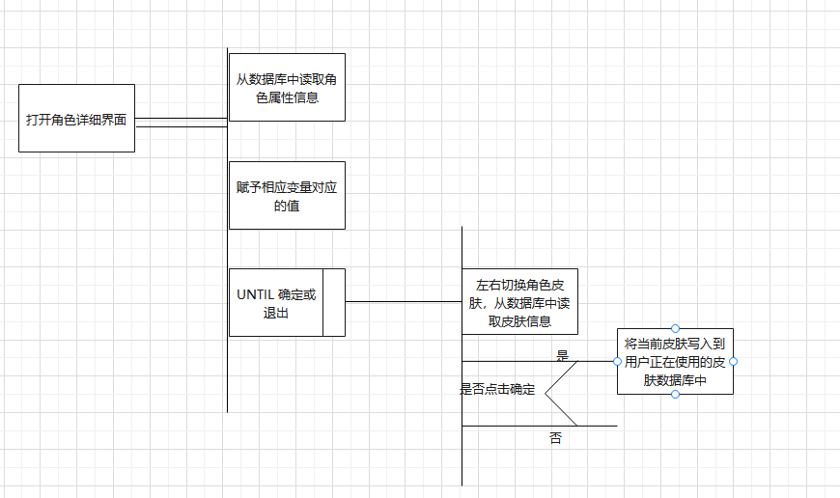

图 32角色信息查看和皮肤切换pad图

如上图所示，在角色预览界面中点击想要查看的角色，则呈现图中的角色详细信息，各项属性包括弹跳力，体重和速度，技能图标以及技能介绍（包含技能名称和技能效果）点击确定，箭头提供切换角色皮肤的功能，确定则选定皮肤并确定出战的角色。

#### 5.1.5排行榜

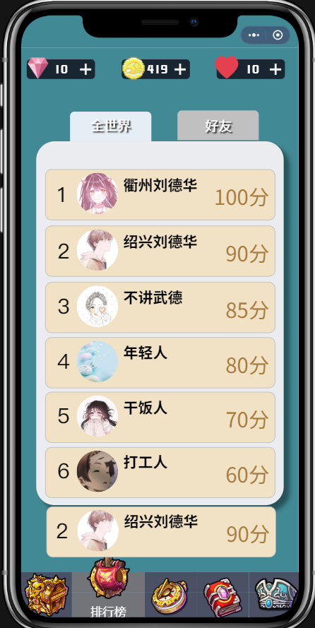

图 33排行榜界面

如图所示，排行榜分为好友排行榜和全球排行榜，全球排行榜将前100的玩家的以最高纪录排名显示，好友排行榜则将好友列表全体的以最高纪录排名显示。

排行榜界面

|  |  |  |  |
| --- | --- | --- | --- |
| 名称 | 数据类型 | 来源 | 说明 |
| Ranking | Int | 计算后得到的排行 | 排名序号 |
| Users\_id | Str | 数据库 | 玩家编号 |
| Users\_Name | Str | 数据库 | 玩家名称 |
| Users\_Score | str | 数据库 | 玩家分数 |
|  |  |  |  |

表 35排行榜伪代码描述

|  |
| --- |
| Begin 排行榜  从数据库读取好友玩家的排行和全球排行榜以及当前玩家的分数和排名  Input Ranking  Input Users\_id  Input Users\_Name  Input Users\_Score  显示好友玩家的排行和全球排行榜  显示自己的排名  End排行榜 |

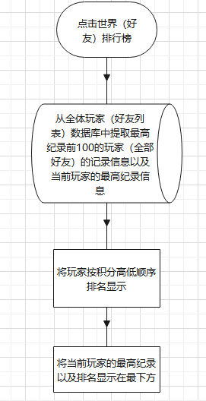

图 34排行榜流程图

### 5.2管理员功能

#### 5.2.1奖励发放

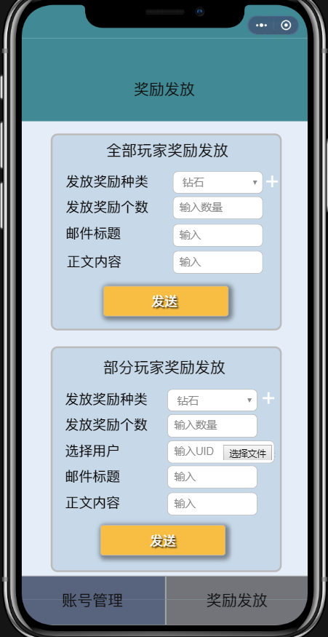

图 35奖励发放原型图

表 36奖励发放部分局部变量

|  |  |  |  |
| --- | --- | --- | --- |
| 名称 | 数据类型 | 来源 | 说明 |
| Reward\_Grant\_Email | Email | 输入 | 奖励发放邮件 |
| Is\_Grant\_All\_User | Boolean | 选择 | 是否发放给所有用户 |
| Grant\_User\_Id | Int[] | 输入或者导入CSV文件 | 发放奖励的玩家Id |
| Grant\_Email\_Title | Str | 输入 | 奖励邮件的标题 |
| Grant\_Email\_Content | Str | 输入 | 奖励邮件的内容 |
| Grant\_Email\_Enclosure | Enclosure | 输入 | 奖励邮件的附件 |
| Is\_Enclosure | Boolean | 输入 | 是否有附件 |



图 36点击邮件流程图

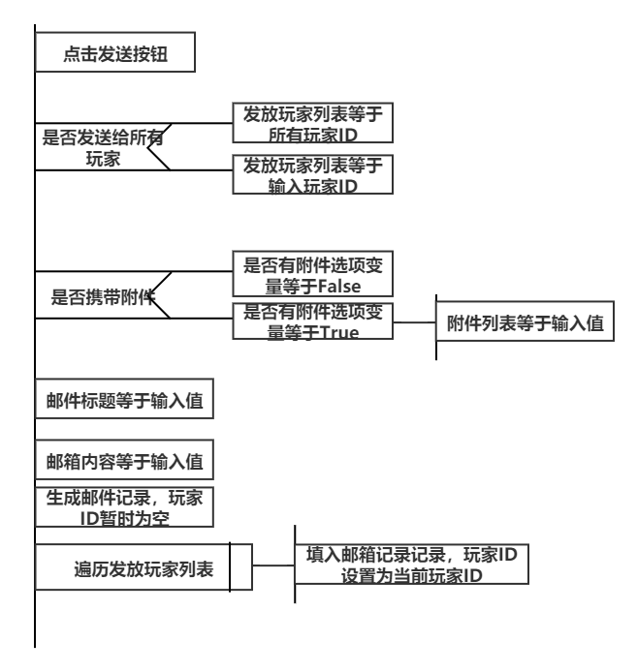

图 37管理员发送邮件pad图

图 38 GM发送邮件PAD图管理员界面主要分为两个功能，第一个功能是奖励发放，用于发放日常的奖励。可以选择发放给全部玩家，也可以发放给部分玩家。

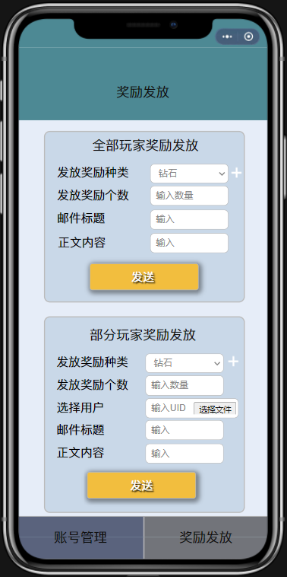

图 39奖励发放原型图

这是该界面应该存在的局部变量，用于协助管理该界面

表 37奖励发放部分局部变量

|  |  |  |  |
| --- | --- | --- | --- |
| 名称 | 数据类型 | 来源 | 说明 |
| Reward\_Grant\_Email | Email | 输入 | 奖励发放邮件 |
| Is\_Grant\_All\_User | Boolean | 选择 | 是否发放给所有用户 |
| Grant\_User\_Id | Int[] | 输入或者导入CSV文件 | 发放奖励的玩家Id |
| Grant\_Email\_Title | Str | 输入 | 奖励邮件的标题 |
| Grant\_Email\_Content | Str | 输入 | 奖励邮件的内容 |
| Grant\_Email\_Enclosure | Enclosure | 输入 | 奖励邮件的附件 |
| Is\_Enclosure | Boolean | 输入 | 是否有附件 |

这是程序PAD图。



图 40 GM发送邮件PAD图

PDL伪码如下：

表 38发送奖励信件伪码描述

|  |
| --- |
| begin 发送奖励信件  if 发送给全部玩家 then Grant\_User\_Id中存储全部玩家ID  else Grant\_User\_Id=input(导入的玩家ID)  if 不携带附件 then Is\_Enclosure=false  else {Is\_Enclosure=true  附件列表等于输入值  }  Grant\_Email\_Title=Input()  Grant\_Email\_Content=Input()  生成邮件变量  Loop until 遍历所有发放玩家列表  {  填入玩家id  写入数据库  }  End发送奖励信件 |

#### 5.2.2账号管理

该界面是管理员第二个界面，管理员可以在这个界面进行账号的管理，查看玩家是否为违规操作的行为，首先是这个界面的局部变量

表 39账号管理局部变量

|  |  |  |  |
| --- | --- | --- | --- |
| 名称 | 数据类型 | 来源 | 说明 |
| User\_ | Email | 输入 | 奖励发放邮件 |
| Is\_Grant\_All\_User | Boolean | 选择 | 是否发放给所有用户 |
| Grant\_User\_Id | Int[] | 输入或者导入CSV文件 | 发放奖励的玩家Id |
| Grant\_Email\_Title | Str | 输入 | 奖励邮件的标题 |
| Grant\_Email\_Content | Str | 输入 | 奖励邮件的内容 |
| Grant\_Email\_Enclosure | Enclosure | 输入 | 奖励邮件的附件 |
| Is\_Enclosure | Boolean | 输入 | 是否有附件 |

以及界面原型

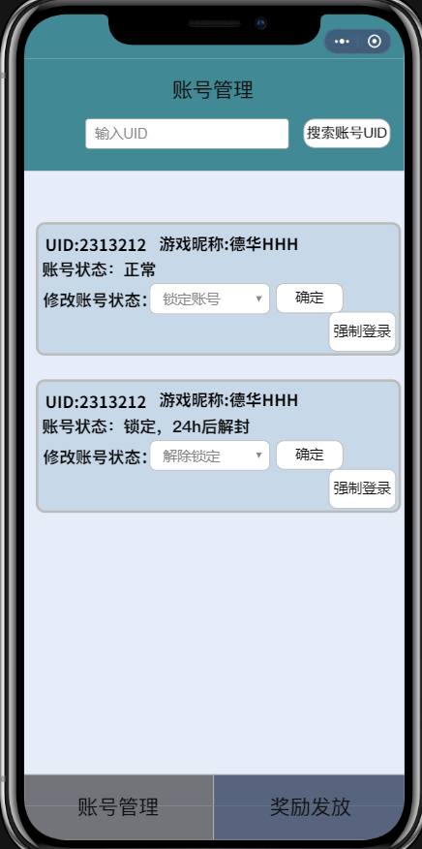

图 41 账号管理原型图

搜索玩家的PAD图如下

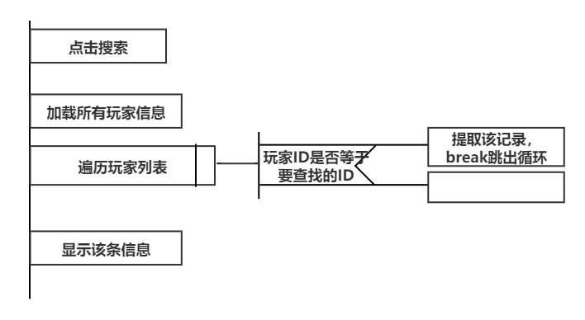

图 42 奖励发放Pad图

表 40搜索玩家伪码描述

|  |
| --- |
| begin 搜索玩家  加载所有玩家信息  Loop while 遍历所有玩家  {  玩家ID=查询ID  记录玩家ID  Break  }  刷新界面  End搜索玩家 |

接着是管理员可以对于违法账号进行一定的出发，包括封停账号等等。

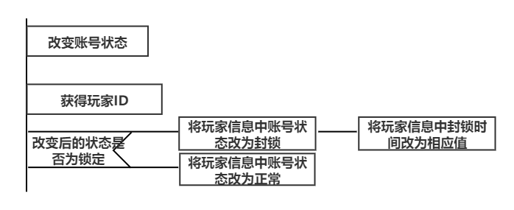

图 43 改变玩家账号状态Pad图

表 41改变玩家账号状态伪码描述

|  |
| --- |
| begin 搜索玩家  获得玩家ID  If改变后的状态为封锁 then 将玩家信息中的封锁时间改为相应值，载入数据库  If改变后的状态为正常 then 将数据库中玩家信息中的状态改为正常  end搜索玩家 |

### 5.3关键算法

弹跳力：影响每次单机屏幕时，小鸟的上升高度，具

表示速度，x代表弹跳力属性值，固定系数

体重：影响小鸟下落的速度

表示速度，y代表体重属性值，固定系数，t表示时间

速度：影响水管移动的速度

v表示速度，z表示速度属性值，固定系数，难度系数

v=+

另外关于每局比赛获得的金币数量，我们也做了详细的规定，具体的数值暂时定为用以下公式计算：

每局游戏获得的金币数量 = 分数/2+捡到的金币数量

### 5.x(软件配置项的项目唯一标识符或软件配置项组的指定符)

本条应用项目唯一标识符标识软件配置项并描述它。(若适用)描述应包括以下信息。作为一种变通，本条也可以指定一组软件配置项，并分条标识和描述它们。包含其他软件配置项的软件配置项可以引用那些软件配置项的说明，而无需在此重复。

a.(若有)配置项设计决策，诸如(如果以前未选)要使用的算法；

b.软件配置项设计中的约束、限制或非常规特征；

c.如果要使用的编程语言不同于该CSCI所指定的语言.应该指出，并说明使用它的理由；

d.如果软件配置项由过程式命令组成或包含过程式命令(如数据库管理系统(DBMS)中用于定义表单与报表的菜单选择、用于数据库访问与操纵的联机DBMS查询、用于自动代码生成的图形用户接口(GUI)构造器的输入、操作系统的命令或shell脚本)，应有过程式命令列表和解释它们的用户手册或其他文档的引用；

e.如果软件配置项包含、接收或输出数据，(若适用)应有对其输入、输出和其他数据元素以及数据元素集合体的说明。(若适用)本文的4.5.x提供要包含主题的列表。软件配置项的局部数据应与软件配置项的输入或输出数据分开来描述。如果该软件配置项是一个数据库，应引用相应的数据库(顶层)设计说明(DBDD)；接口特性可在此处提供，也可引用本文第4章或相应接口设计说明。

f.如果软件配置项包含逻辑，给出其要使用的逻辑，(若适用)包括：

1)该软件配置项执行启动时，其内部起作用的条件；

2)把控制交给其他软件配置项的条件；

3)对每个输入的响应及响应时间，包括数据转换、重命名和数据传送操作；

4)该软件配置项运行期间的操作序列和动态控制序列，包括：

a)序列控制方法；

b)该方法的逻辑与输入条件，如计时偏差、优先级赋值；

C)数据在内存中的进出；

d)离散输入信号的感知，以及在软件配置项内中断操作之间的时序关系；

5)异常与错误处理。

## 6需求的可追踪性

本章应包括：

a.从本SDD中标识的每个软件配置项到分配给它的CSCI需求的可追踪性(亦可在4.1中提供)；

b.从每个CSCI需求到它被分配给的软件配置项的可追踪性。

## 7注解

本章应包含有助于理解本文档的一般信息(例如背景信息、词汇表、原理)。本章应包含为理解本文档需要的术语和定义，所有缩略语和它们在文档中的含义的字母序列表。

## 附录

附录可用来提供那些为便于文档维护而单独出版的信息(例如图表、分类数据)。为便于处理，附录可单独装订成册。附录应按字母顺序(A, B等)编排。